JPerícia - Sistema de Perícia Forense

Especificação de Caso de uso
JPERICIA-UC01-01-Incluir Organização

Histórico de Versões

Versão | Data | Responsável | Descrição da Alteração
1.0 | 07/07/2007 | Marlus Cadanus da Costa | Criação do documento.

Índice

Caso de Uso: JPERICIA-UC01-01-Incluir Organização

Objetivo:
Permitir a inclusão de organizações.

Atores:
Gestor.

Pré-Condições:
O ator deve estar logado no sistema e ter as permissões adequadas.

Pós-Condições:
Existência de uma organização com o status de “Ativa”.

Fluxo Básico:
- O caso de uso tem início quando o ator seleciona a opção incluir organização.
- O sistema exibe o formulário Organização - Inclusão (Tela 1) contendo os seguintes campos:
  - Tipo Organização;
  - Nome Organização;
  - Nome Responsável;
- O ator informa os dados e clica em próximo.
- O sistema exibe o formulário Organização – Inclusão - Localização (Tela 2) com os seguintes campos:
  - Cidade;
  - UF;
  - Bairro;
  - Endereço;
  - Logradouro;
  - Número;
- O ator informa os dados e clica em próximo.
- O sistema exibe o formulário Organização – Inclusão - Contato (Tela 3) com os seguintes campos:
- Campos desabilitados:
  - Nome Responsável;
- Campos habilitados:
  - Telefone;
  - Celular;
  - E-mail;
- O ator clica no botão finalizar.
- Este caso de uso é encerrado.

Fluxos Alternativos:

<< 1.0 >> Seleção da opção operação à termo.
- Este fluxo é iniciado quando durante o passo Error: Reference source not found do fluxo básico o ator seleciona a opção operação à termo.
- O sistema habilita o campo data de liquidação.
- O usuário preenche o campo data de liquidação.
- O sistema valida a data de acordo com a RN012 do documento CIT-LIVRO-RN01-Instrucao.
- Esse fluxo retorna ao passo Error: Reference source not found do fluxo básico.

Fluxos de Exceção:

Protótipo de telas:

Organização – Inclusão
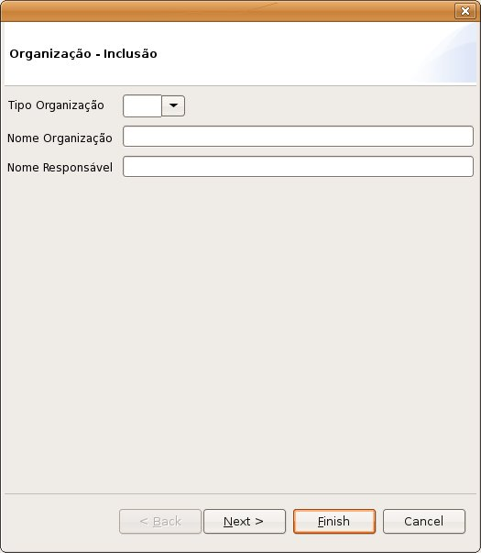

(Tela 1)

Organização – Inclusão – Localização
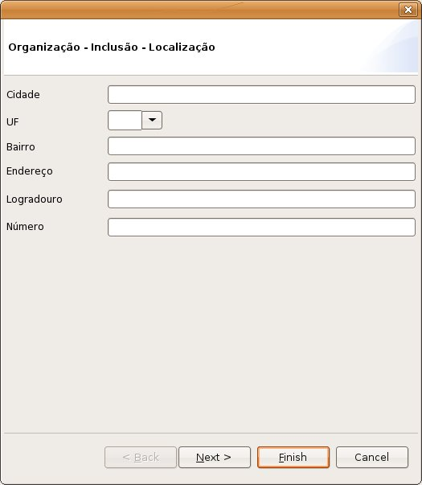

(Tela 2)

Organização – Inclusão – Contato
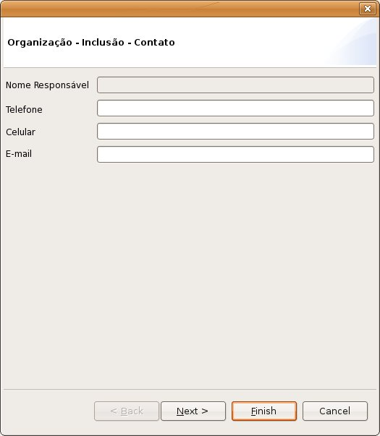

(Tela3)

